高校生のための国際交流・国際協力EXPO 2018
ワンフェス for Youth
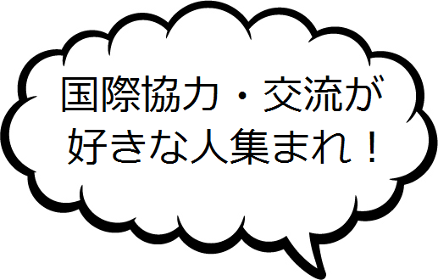
高校生実行委員会申込用紙
HP: http://owf-youth.com/
FB: https://www.facebook.com/OWFYouth
申込日：2018年 月 日
①名前（ふりがな） |  |  | ②学年
③保護者氏名
④学校名
⑤担当教員名
⑥担当教員メールアドレス
⑦応募理由
（実行委員会に応募しようと思った理由、実行委員会への期待、やってみたい企画、自己PR・意気込みなど）
⑧関心のあるテーマ
（国際交流・国際協力分野の関心事）
⑨その他、留意事項
質問事項等あれば記載
⑩ 募集要項を読み、  イベントや活動の内容・目的を理解し申し込んでいますか？ |  | □はい □いいえ
⑪保護者同意欄：募集要項を確認の上、高校生実行委員会の趣旨に賛同し、申し込むことに同意いたします。 |  | 保護者署名欄（自署）
申込はFAX:06-6377-5148 /Eメール:shiori.tanigawa@kansaingo.net(谷川)まで
【送付先・問い合わせ】ワン・ワールド・フェスティバル for Youth事務局：特定非営利活動法人 関西NGO協議会
〒530-0013 大阪府大阪市北区茶屋町2-30 4階 TEL：06-6377-5144（火曜日―土曜日、10：00ー18：00）

